Муниципальное автономное дошкольное образовательное учреждение
«Детский сад № 112»

Итоговый интегрированный модуль
в средней группе №13
«Приключения зайчонка»

/

Подготовила: воспитатель высшей
квалификационной категории
Надежкина И.А.

Саранск 2019 г.
Программное содержание:

- закреплять умение детей образовывать слова с уменьшительно –ласкательным суффиксом, обогащать и активизировать словарь детей;
- закреплять умение рисовать методом тычка жесткой кистью по заданному контуру;
- закреплять умение считать предметы в пределах 3, называть множество одним числом. Упражнять в сравнении двух множеств, используя понятия «больше», «меньше», «поровну»;
- Уточнить знания детей о геометрических фигурах; их признаках, закрепить умение находить предметы в быту, похожие на данные геометрические фигуры; по сравнению величин предметов (длинный-короткий).
- развивать познавательный интерес к жизни животных; Развивать у детей внимание, творческое воображение, память, мышление; Развивать связную речь дошкольников;
- воспитывать желание заботиться и сопереживать слабым, способствовать возникновению у детей положительных эмоций. Воспитывать умение активно сотрудничать друг с другом и с воспитателем.

Материал и оборудование:

- карточки схемы животных;
- геометрические фигуры;
- письмо;
- имитация лесной полянки ( берлога, нора, пенек, дупло);
- животные (белка, медведь, ежик, лиса, заяц);
- театр на фланелеграфе;
- листы с нарисованной лесной полянкой с изображение контурным зайца;
- аудиозапись;
- жесткая кисть;
- белая и серая гуашь.

Методические приемы:

- подвижная игра « Покажите-ка, ребята»;
- использование малых фольклорных форм;
- д/и «Кто живет в лесу»;
- физкультминутка «Мы похлопаем в ладоши»;
- использование элемента театрализации;
- д/и «Назови животное ласково»
- мотивация выполнения задания по рисованию;
- д/и « Да или нет»;
- итог и анализ занятия.

Предварительная работа:

- чтение художественной литературы;
- заучивание стихотворений;
- рассматривание иллюстраций, сюжетных картинок о жизни животных.

1. Организация детей.
- Дети, посмотрите, какая красивая птичка к нам залетела! Как вы думаете, какое время года она принесла? (Весну).
Какое сейчас время года? (Весна)
А почему вы так думаете? (Ответы детей). Назовите приметы весны.
Дидактическая игра «Да или нет»
(Воспитатель называет предложения, а дети отвечают да или нет)
2. Сюрпризный момент
(в гости пожаловал Зайчик)
- Добрый день, Зайчик! Дети, а где живет зайчик, мы должны узнать, отгадав загадку:
Загадка:
Дом со всех сторон открыт,
Крышей голубой укрыт,
В зеленом доме тут
Звери разные живут (Лес).
- Какие животные живут в лесу? (Ответы детей)
Дидактическая игра «Кто живет в лесу?»
(Выбрать картинку с изображением только тех животных, которые живут в лесу и рассказать об их месте обитания)
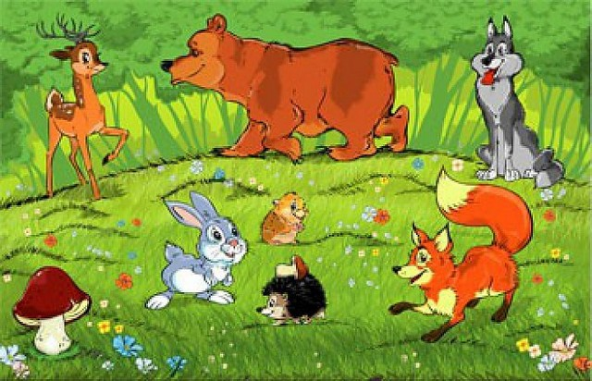
(Выставляю картинки с изображением диких животных + несколько картинок с изображением домашних).
Например: Это белочка, она живет в дупле.
3. Дидактическая игра «Назови животное ласково»
Например: Белка - белочка,
Заяц-зайчик, зайчонок
Медведь ..........
Волк- ............ ..
Лиса- ..........
4. Воспитатель. - В гости к нам пришли еще лесные друзья - зайчики и белочки.
- Сколько зайчиков? (3 зайчика) Сколько белочек? (3 белочки) Что сказать, сколько зайчиков и белочек? (Поровну)
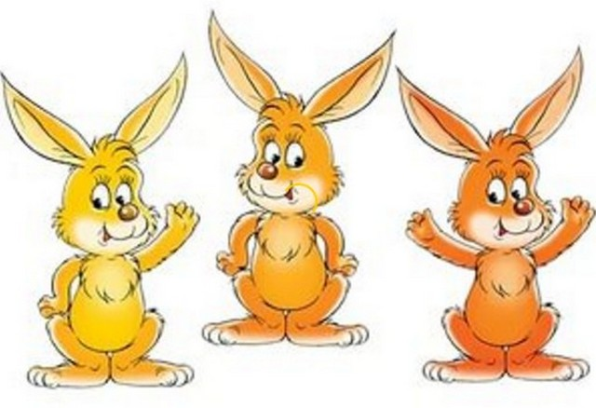

(Прячу одного зайчика) Сколько зайчиков, посчитаете? (2) А белочек сколько? (3) Кого больше белочек или зайчиков? Что надо сделать, чтобы было поровну? (Ответы детей)
5. Зайчик ходил в Лесную школу и многому там научился. У него есть цифры. Это цифра ... . Ой, горе! Зайчик забыл, какая эта цифра. Поможем ему? (Дети называют цифры 1, 2, 3)
Физминутка
Воспитатель. - Что-то наш Зайчик загрустил. Ему надо идти домой, потому что к нему скоро должны прийти гости, но он не знает, каким же путем пойти. Поможем Зайчику? Надо пойти и сесть за столы, но на пути у нас есть много препятствий, надо подлезть под кустом (дуга) и перепрыгнуть через реку по камням (обручи).
Работа с детьми за столами.
Вот наши 2 дорожки и надо выяснить, какая из них короткая, а какая длинная. Что для этого надо сделать? (Ответы детей) Молодцы!
6. За то, что вы помогли Зайчику найти путь домой, он хочет с вами поиграть, а игра называется «Найди свой дом»
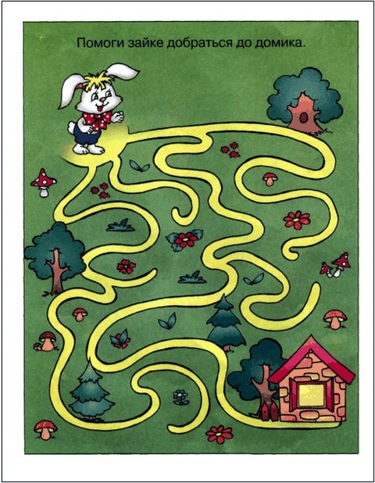

Все хорошо, но Зайчику надо чем-то угостить своих друзей, которые придут с минуты на минуту. Что делать, чем мы можем помочь? Подскажите (надо слепить или нарисовать) Но перед тем, как мы будем лепить или рисовать, что нам надо сделать для наших пальчиков, чтобы они хорошо работали?
Пальчиковая гимнастика.
8. Самостоятельная работа детей.
9. Анализ работы
(собираем угощение в корзину, Зайчик унесет его животным). О вас он тоже не забыл, приготовил вам сюрприз. А сейчас он с вами прощается. До встречи!
10. Итог занятия.

